Срок службы и как он исчисляется
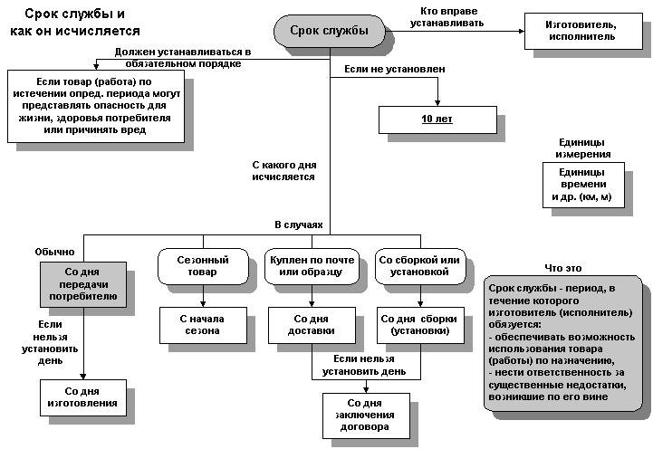
Срок службы и как он исчисляется
Текстовое описание схемы:
Срок службы - период, в течение которого изготовитель (исполнитель) обязуется обеспечивать возможность использования товара (работы) по назначению; - нести ответственность за существенные недостатки, возникшие по его вине.
Срок службы (Кто вправе устанавливать) -> Изготовитель, исполнитель
Должен устанавливаться в обязательном порядке -> Если товар (работа) по истечении опред. периода могут представлять опасность для жизни, здоровья потребителя или причинять вред.
Если не установлен -> 10 лет.
С какого дня исчисляется -> Обычно со дня передачи потребителю, если нельзя установить день - со дня изготовления.
Если сезонный товар - с начала сезона.
Если куплен по почте или образцу - со дня доставки, если нельзя установить этот день - со дня заключения договора.
Если со сборкой или установкой - со дня сборки (установки), если нельзя установить этот день - со дня заключения договора.

